QUELLE EST VOTRE DEMARCHE EXPORT ET VOTRE STRATEGIE A L’INTERNATIONAL ?
Directeur Général,
THEIA
Sébastien ABDI
Le Lycée Libanais Francophone Privé (LLFP) de Dubaï, fondée en 2003 et homologué par l’A.E.F.E. avait pour projet de digitaliser ses évaluations et examens présentiels et distanciels.

L’objectif était d’utiliser un outil numérique innovant pour former leurs élèves, garantir l’équité de leurs évaluations et de les préparer au monde de l’enseignement supérieur.

C’est grâce à TEAM France EXPORT qu’aujourd’hui 650 élèves et professeurs confondus utilisent la plateforme THEIA.

Pour nous, c’est le début d’une longue collaboration avec les équipes Business France.
Digitaliser les évaluations du primaire à la terminale
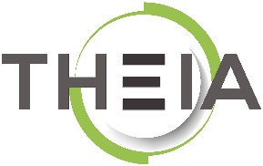
THEIA est éditeur d’une solution SaaS spécialisée dans la pédagogie numérique. Avec 250 000 utilisateurs et plus de 80 millions d'evaluations réalisés depuis 15 ans, THEIA est une plateforme innovante, fiable et éprouvée pour répondre aux besoins d'examens en ligne les plus complexes. Des modules de e-learning et de Data Analytics viennent enrichir les fonctionnalités de THEIA et en font une solution complète, facile d’utilisation et personnalisable qui vous aide à atteindre vos objectifs pédagogiques.

Aujourd’hui, notre module d’évaluation est leader en Europe et constitue le principal moteur de notre développement. Par l’évaluation, nous intervenons à tous les niveaux académiques, en formation initiale ou continue, dans toutes les disciplines.

L’expansion a l’international est au cœur de notre stratégie. Nous l’adressons en interne avec notre force de vente ; mais aussi au travers du partenariat Business France. Nous privilégions les régions francophones, le Royaume Uni ainsi que les Emirats Arabes.
COMMENT S’EST PASSE LA MISE EN RELATION AVEC LE GRAND COMPTE ETRANGER ?
En marge de la journée Edtech FENI (France EduNum International) du 10 Décembre 2020, Business France avait organisé des rencontres avec des grands comptes internationaux qui avaient soumis en amont des listes de besoins spécifiques. Dans ce cadre, le Bureau Business France de Dubai nous a approché en direct pour répondre à la demande du Lycée Libanais Francophone Privé (LLFP) qui cherchait des solutions d’évaluation en ligne.

Grâce à cette introduction et à plusieurs rendez-vous avec l’établissement, nous avons mis en place en mars 2021 un pilote avant de signer un contrat pour l’ensemble de l’école (primaire, collège, lycée) en mai 2021.

Cette démarche de Business France Dubai, nous a permis d’être suivi par Amandine Bastien à Grex et de connaitre l’organisation régionale de la TEAM France EXPORT.
EST-CE QUE CE PREMIER ACCOMPAGNEMENT DE LA TEAM France EXPORT VOUS A DONNE L’APPETIT DE L’INTERNATIONAL ?

Notre première collaboration avec la TEAM France EXPORT de Dubaï est un succès. Cette dernière nous a donné l’envie de renforcer nos liens avec Business France et plus en particulier l’équipe TEAM France EXPORT.

En effet, aujourd’hui nous collaborons avec les branches : Irlande, Roumanie et République Tchèque. De plus, nous continuons notre internationalisation au travers d’approches directes, en Tunisie, au Maroc, en Belgique ou encore au Royaume-Uni.

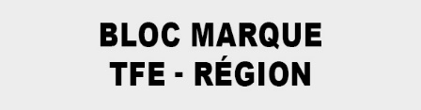
Grace a l’accompagnement de TEAM France EXPORT, nous avons pu raccourcir le cycle de vente considérablement. En effet, nous avons mis en place deux rendez-vous virtuels avec l’école avant de leur ouvrir un espace de test (Proof of Concept) pour une durée de 2 mois. Suite à ce test grandeur nature, le Lycée Libanais Francophone Privé a commandé 650 licences pour ses classes allant du CM1/CM2 à la terminale.

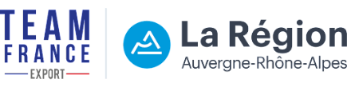
Ceci marque le début d’un beau partenariat entre THEIA et le Lycée Libanais Francophone de Dubaï pour les années à venir

